Муниципальное бюджетное общеобразовательное учреждение
Россошанская основная общеобразовательная школа

ПРИКАЗ

от 03 апреля 2019 г х. Севостьянов № 29

«Об утверждении плана мероприятий по
организации применения профессиональных
стандартов в МБОУ Россошанской ООШ»

Во исполнение Постановления Правительства Российской Федерации от 27.06.2016 № 584 «Об особенностях применения профессиональных стандартов», приказов Минтруда России от 18.10.2013 №544н «Об утверждении профессионального стандарта «Педагог»», от 10.01.2017 №10н «Об утверждении профессионального стандарта «Специалист в области воспитания»», от 05.05.2018 №298 «Об утверждении профессионального стандарта «Педагог дополнительного образования детей и взрослых», приказа отдела образования Администрации Милютинского района от 02.04.2019 г.№ 58 «О введении профессиональных стандартов в образовательных организациях Милютинского района», приказа МБОУ россошанской ОО от 03.04.2019 № 29 «О создании комиссии по организации поэтапного перехода на работу в условиях действия профессиональных стандартов в МБОУ Россошанской ООШ»

приказываю:

- Утвердить план мероприятий по организации применения профессиональных стандартов в МБОУ Россошанской ООШ (Приложение 1.)

- Разместить данный приказ на школьном сайте.

- Контроль за исполнением приказа оставляю за собой.

Директор А. Н. Ордынский

Приложение 1
К приказу от 15.04.2019 № 33.
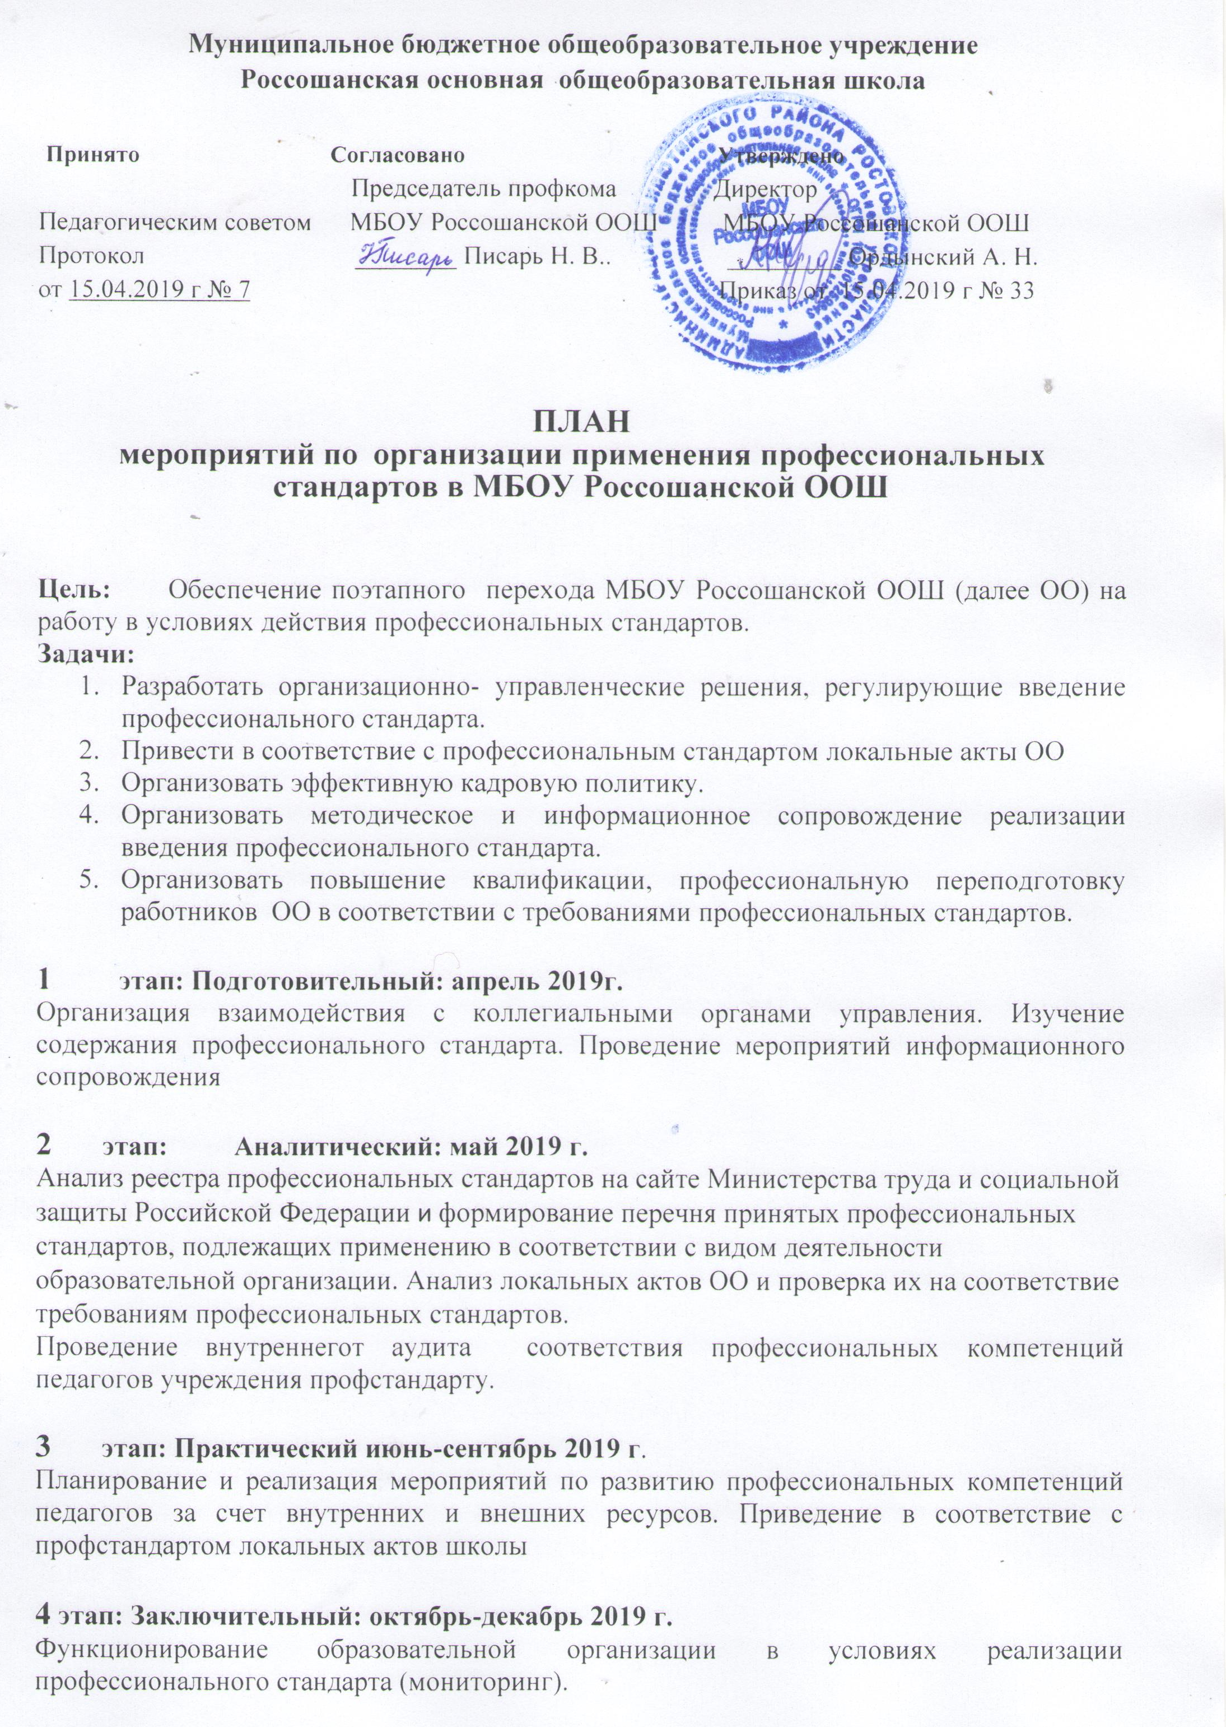

№ п/п | Наименование мероприятия | Срок  исполнения | Ответственный исполнитель | Результат мероприятия
1 | 2 | 3 | 4 | 5
1. | Создание в образовательной организации рабочей комиссии по организации поэтапного перехода на работу в условиях действия профессиональных стандартов | до 05.04.2019 | Директор | Обеспечение системного подхода к внедрению профессиональных стандартов в деятельности организаций
2 | Разработка, рассмотрение на педагогическом совете и согласование с профкомом ОО Положения о рабочей комиссии по организации поэтапного перехода на работу в условиях действия профессиональных стандартов | до 05.04.2019 | Директор | Издание приказа об утверждении Положения о рабочей комиссии по организации поэтапного перехода на работу в условиях действия профессиональных стандартов
3. | Разработка, рассмотрение на педагогическом совете и согласование с профкомом ОО плана мероприятий по организации применения профессиональных стандартов | до 20.04.2019 | Директор | Издание приказа об утверждении плана мероприятий по организации применения профессиональных стандартов и обеспечение системного подхода к внедрению профессиональных стандартов в деятельности организаций
4. | Ознакомление работников ОО на общем собрании работников с изменениями трудового законодательства в части применения профстандарта | До 30.04.2019 г. | Директор | Протокол общего собрании работников
5. | Методические оперативки по актуализации знаний содержания профессиональных стандартов педагогов Педагог и Педагог дополнительного образования | До 30.04.2019 г | МС | Обеспечение осознанного самоанализа педагогами реализации функций в соответствии с профессиональными стандартами
6. | Анализ реестра профессиональных стандартов на сайте Министерства труда и социальной защиты Российской Федерации (http:// profstandart.rosmintrud.ru) и формирование перечня принятых профессиональных стандартов, подлежащих применению в соответствии с видом деятельности образовательной организации | до 30.05.2019 | Рабочая комиссия,  Директор | Утверждение перечня профессиональных стандартов, планируемых к внедрению в образовательной организации
7. | Выделение из сформированного перечня профессиональных стандартов, носящих обязательный характер в соответствии:  -со статьей 57 Трудового кодекса Российской Федерации в части наименования должностей, профессий или специальностей и квалификационных требований к ним;  -со статьей 195.3 Трудового кодекса Российской Федерации в части требований к квалификации работников | до 30.05.2019 | Рабочая комиссия | Определение профессиональных стандартов, носящих обязательный характер
8. | Анализ законодательной базы и проверка на соответствие требованиям профессиональных стандартов:  -наименование должностей и профессий в штатном расписании;  -квалификаций в части требований к образованию, обучению, опыту практической работы, соблюдению особых условий допуска;  -содержаний функций в должностных инструкциях трудовых договорах;  -аналогичных компонентов в прочих документах | до 01.06.2019 | Рабочая комиссия | Определение локальной нормативной и кадровой документации, требующей актуализации
9. | Анализ выявленных расхождений и коррективы локальной нормативной и кадровой документации учреждения (штатного расписания, положения об оплате труда, должностных инструкций, трудовых договоров и прочих документов) | до 01.09.2019 | Рабочая комиссия | Приведение локальной нормативной документации организаций в соответствие с действующим законодательством
10. | Ознакомление педагогических работников ОО с вновь разработанными локальными нормативными актами, регламентирующими социально-трудовые отношения в организации, изменениями в ранее принятые локальные акты. | до 01.09.2019 | Директор | Подписи работников об ознакомлении с Приказами ОО об утверждении вновь разработанных и изменениях в ранее приятых локальных актах,  подписанные должностные инструкции
11. | Мониторинг прохождения курсовой переподготовки и повышения квалификации. Составление перспективного плана курсовой переподготовки и повышения квалификации | до 01.07.2019  до 01.09.2019 | Рабочая комиссия | Обеспечение соответствия квалификации работников требованиям профессиональных стандартов
12. | Планирование мероприятий по развитию профессиональных компетенций педагогов в рамках деятельности МС и ШМО | до 01.09.2019 | Пред. МС,  Рук. ШМО | Протоколы заседаний МС, ШМО
13. | Диагностика успешности педагогов школы | Октябрь  Декабрь | Педагоги | Составление диагностической карты успешности каждым педагогом
14. | Диагностика удовлетворённости родителей деятельностью ОО | Декабрь | МС | Аналитическая справка
15. | Принятие кадровых решений при выявлении несоответствия реальной квалификации работников учреждения требованиям профессиональных стандартов:  -перевод на другую должность;  -формирование индивидуального плана обучения. | Постоянно, начиная с 1 января 2020 г. | Директор | Соответствие реальной квалификации работников требованиям профессиональных стандартов
16. | Мониторинг вновь разработанных профессиональных стандартов и актуализация сформированного перечня принятых профессиональных стандартов, подлежащих применению в соответствии с видом деятельности организации | постоянно, с момента утверждения вновь разработанных профессиональных стандартов | Рабочая комиссия | Исключение дискриминации при установлении окладов работникам с одинаковым уровнем квалификации
17. | Размещение информации о поэтапном переходе ОО на работу в условиях действия профессиональных стандартов на стенде «Уголок учителя» в учительской и на сайте ОО | по мере необходимости | Зам. председателя рабочей комиссии | Обеспечение информационного сопровождения внедрения профессиональных стандартов в деятельности ОО
18. | Составление отчета о результатах работы на каждом этапе перехода на работу в условиях действия профессиональных стандартов | Апрель  Май  Октябрь  Декабрь | Зам. председателя рабочей комиссии | Обеспечение контроля исполнения плана мероприятий по организации применения профессиональных стандартов

Ожидаемые результаты:
- Организовано методическое сопровождение, способствующее переходу на профессиональный стандарт
- Разработаны организационно-управленческие решения, регулирующие реализацию перехода на профессиональный стандарт персонала.
- Нормативно - правовая база наполнена необходимыми документами.
- Организована эффективная кадровая политика, позволяющая реализовать переход на профессиональные стандарты, имеется перспективное планирование работы в данном направлении.
- Все педагоги соответствуют профессиональному стандарту педагога в полном объёме.
- Прием на работу ведется в соответствии с требованиями профессиональных стандартов.

Возможные риски:
- Существование ситуации эмоционального выгорания у учителей, имеющих большой стаж педагогической деятельности.

- Недостаточная сформированность условий для реализации программ инклюзивного образования.

- Мотивация инновационной деятельности может быть существенно снижена из-за увеличения объема работы учителя.

